2022年铁岭市八年级单科结业统一考试
地理试卷
一、选择题（下面每小题只有一个正确答案，请你将选择的字母代号填入相对应的答题栏中，每小题2分，共40分）
中国古诗词是中华传统文化的瑰宝，许多古诗词中蕴含着丰富的地理知识。“草长莺飞二月天，拂堤杨柳醉春烟，儿童放学归来早，忙趁东风放纸鸢。”据此完成下面小题。
1. 这首诗描写的场景多出现在我国四大地理区域中的（ ）
A. 北方地区 B. 南方地区 C. 西北地区 D. 青藏地区
2. 关于该区域的描述，正确的是（ ）
A. 民居屋顶坡度较小，墙体较厚 B. 农作物一年收获一次
C. 水运是人们常用的一种交通运输方式 D. 河流冬季有结冰现象
【答案】1. B 2. C
【解析】
【1题详解】
“草长莺飞二月天，拂堤杨柳醉春烟，儿童放学归来早，忙趁东风放纸鸢。”出自清代诗人高鼎的诗作《村居》。这首诗描写了诗人居住在乡村时见到的春天的景象和放学后孩子们放风筝的情景。早春二月，草长莺飞，杨柳拂堤，儿童们兴致勃勃地放风筝。二月份就有草长莺飞，有杨柳，说明是我国纬度较低，气温较高，气温回升快的南方地区，B正确，ACD错误，故选B。
【2题详解】
南方地区民居屋顶坡度较大，利于排水，气温较高，墙体较薄，A错误。南方地区热量充足，农作物一年二熟到三熟，B错误。南方地区降水丰富，多河流， 水运是人们常用的一种交通运输方式，C正确。南方地区冬季河流没有结冰现象，D错误。故选C。
【点睛】秦岭、淮河一线是北方地区和南方地区的分界线。大兴安岭-阴山-贺兰山为北方地区和西北地区的分界线。我国青藏地区和西北地区，北方地区，南方地区的分界线，大致以第一级阶梯和第二级阶梯的分界线。
俗话说“百里不同风，千里不同俗”。我国南、北方的饮食差异很大，有“南米北面”的饮食习惯。我国南、北方饮食差异反映出南、北方农业的差异。据此完成下面小题。
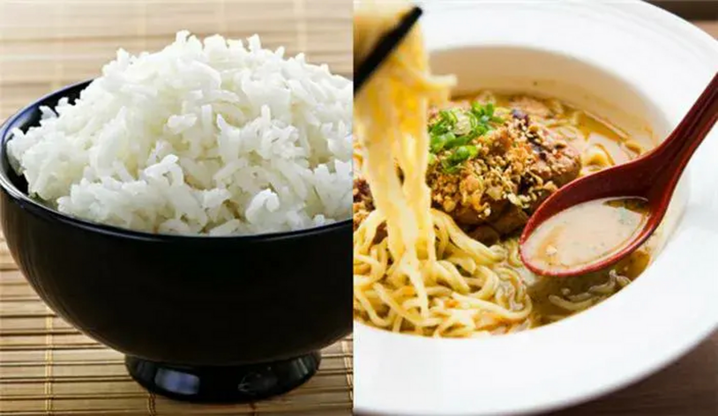
3. 根据南、北方主要粮食作物的差异，判断“南米北面”的主要原料分别是（ ）
A. 玉米、谷子 B. 水稻、大豆 C. 玉米、高粱 D. 水稻、小麦
4. 我国南、北方的大致界线是（ ）
A. 秦岭—淮河 B. 黑河—腾冲
C. 天山一阴山 D. 大兴安岭一太行山
5. 造成我国南、北方农业差异的主要原因是（ ）
A. 地形的差异 B. 气候的差异
C. 栽培技术的差异 D. 地势的差异
【答案】3. D 4. A 5. B
【解析】
【3题详解】
南方以米食为主，常将稻米做成饭、粥、米线等；北方以面食为主，常将小麦等做成馍、饼、馒头、面条等。故选D，ABC错误。
【4题详解】
我国南、北方的大致界线秦岭—淮河，此分界线以南就是南方、以北就是北方，无论是自然条件、农业生产方式，还是地理风貌以及人民的生活习俗，都有明显的不同。故选A，BCD错误。
【5题详解】
我国北方农业生产多为旱地农业，主要种植小麦、玉米等；我国南方地区农业生产多为水田农业，主要种植水稻等。造成我国南、北方农业差异的主要原因是气候的差异，北方地区以温带季风气候为主，南方地区以亚热带、热带季风气候为主。故选B，ACD错误。
【点睛】我国北方地区耕地多为旱地，东北大部分地区的作物熟制是一年一熟，华北大部分地区的作物熟制是两年三熟；南方地区耕地多为水田，作物熟制是一年两熟至三熟。
“碳中和”意思是二氧化碳的排放量等于二氧化碳的吸收量。中国力争在2060年前实现碳中和。据此完成下面小题。
6. 下列日常生活方式中，不符合“简约适度、绿色低碳”的是（ ）
A. 使用一次性餐具，多用纸巾 B. 多乘公共交通工具出行，少开私家车
C. 随手关灯，节约用电 D. 节约纸张，双面使用
7. 我国重视二氧化碳的排放，采取有力的政策和措施努力实现碳中和，主要是为了（ ）
A. 减少全球贫困人口 B. 提高全球煤炭产量
C. 推动全球防疫合作 D. 应对全球气候变化
【答案】6. A 7. D
【解析】
【6题详解】
作为中学生，在我们的学习和生活中，要配合和努力践行国家的“碳达峰”和“碳中和”目标，可以做到：上下学绿色出行，尽量步行或乘坐公共交通，少坐私家车，多骑行共享单车等；养成随手关灯，节约用电的良好习惯；节约纸张，双面打印，单面的废纸打印，旧作业本当演草纸，节约纸张等；减少或不使用一次性餐具，少用纸巾，积极参与植树造林活动等。A不符合，BCD符合，根据题意，故选A。
【7题详解】
工业发展导致二氧化碳排放增多，全球气候变暖加剧。我国重视二氧化碳排放，采取有力的政策和措施努力实现碳中和，主要是为了应对全球气候变化，D正确。实现碳中和跟减少全球贫困人口、推动全球防疫合作无关，AC错误。有利于减少全球煤炭产量，B错误。故选D。
【点睛】从可持续发展的角度，我国推广新能源汽车也是实现“碳中和”的途经之一，原因在于：减少污染物排放，改善大气环境质量；缓解当前石油等常规能源供应紧张的局面；促进汽车产业升级，带动相关产业的发展；推动基础设施建设等。
北京时间2022年4月16日上午10时许，神舟十三号载人飞船返回舱在内蒙古自治区东风着陆场成功着陆，中国空间站第二次载人飞行任务圆满完成。读东风着陆场示意图，完成下面小题。
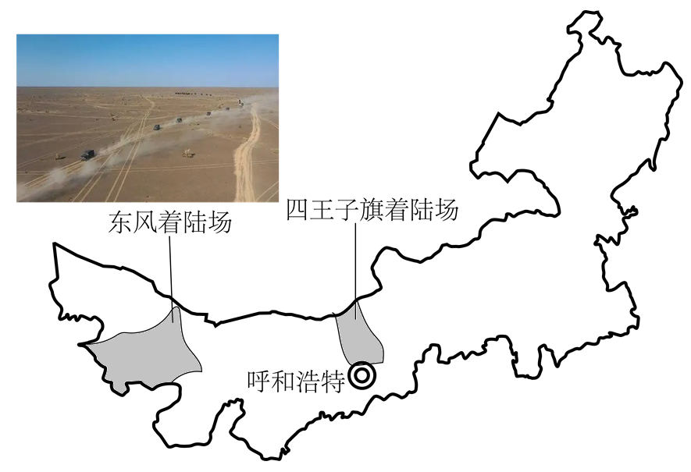
8. 东风着陆场位于我国四大地理区域中的（ ）
A. 北方地区 B. 南方地区 C. 西北地区 D. 青藏地区
9. 内蒙古自治区两大着陆场的优势是（ ）
A. 纬度低，云量多，能见度低 B. 地势平坦，视野开阔，晴天多
C. 海拔高，地表崎岖，空气稀薄 D. 距海较近，降水多，植被稀少
10. 近年来，我国在航天领域取得了巨大成就，主要得益于（ ）
①人才的培养 ②科技的进步 ③劳动力增多 ④国力的提升
A. ①②③ B. ②③④ C. ①②④ D. ①③④
【答案】8. C 9. B 10. C
【解析】
【8题详解】
根据区域特征的不同，综合地理位置、自然地理、人文地理的特点，可以把我国划分为四大地理区域，即北方地区、南方地区、西北地区和青藏地区。东风着陆场位于我国的内蒙古自治区，属于我国的西北地区，C正确，ABD错误，故选C。
【9题详解】
内蒙古自治区两大着陆场的优势是：内蒙古高原地势平坦，视野开阔，晴天多，容易跟踪和观测，B正确。内蒙古自治区纬度较高，云量多，能见度低不利于跟踪观测，A错误。内蒙古高原地势平坦，C错误。内蒙古自治区深居内陆，距海遥远，降水稀少，D错误。故选B。
【10题详解】
航天领域属于高新技术产业，需要依靠高科技人才，航天领域投资大，见效慢，需要强大的综合国力，近年来，我国在航天领域取得了巨大成就，主要得益于：①人才的培养、 ②科技的进步、 ④国力的提升。跟劳动力增多关系不大，①②④正确、③错误。C正确，ABD错误，故选C。
【点睛】总的来说，航天发射基地的选址区位条件主要有以下几点：气象条件，一般要求风速小，晴天多，大气透明度好； 地势条件，一般要求地势平坦开阔，地质结构稳定；纬度条件，最好接近赤道地区，因为纬度低，惯性离心力大且地转偏向小，航天器自转线速度大，利于发射，节约燃料；社会条件，要求人烟稀少，有建禁区的可能；交通便利，利于大型航天装备运输；符合国防安全的要求等。
总部位于深圳的某公司是拥有信息技术、汽车及新能源产业群的民营企业，生产的新能源汽车、锂电池等享誉全球。下图示意我国四大工业基地分布，读图完成下面小题。
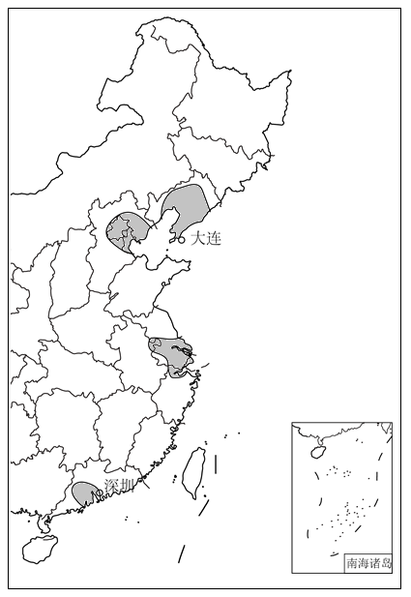
11. 该公司总部位于（ ）
A. 辽中南工业基地 B. 京津唐工业基地
C. 沪宁杭工业基地 D. 珠江三角洲工业基地
12. 该公司发展信息技术、新能源产业，主要依靠的是（ ）
A. 丰富的矿产资源 B. 先进的科学技术
C. 丰富的劳动力资源 D. 优美的自然环境
13. 把大批新能源汽车从深圳运到大连港，最经济的运输方式为（ ）
A. 公路运输 B. 内河运输 C. 铁路运输 D. 海洋运输
【答案】11. D 12. B 13. D
【解析】
【11题详解】
据材料可知，总部位于深圳，所以该公司总部位于珠江三角洲工业基地，D正确；ABC错误。故选D。
【12题详解】
发展信息技术、新能源产业都属于高新技术产业，主要依靠先进的科学技术，B正确；丰富的矿产资源、丰富的劳动力资源、优美的自然环境都不是高新技术产业主要依靠的条件ACD错误。故选B。
【13题详解】
把大批新能源汽车从深圳运到大连港，最经济的运输方式为海洋运输，海洋运输运量大且运输成本较低，D正确；公路适合短途，深圳到大连较远，A错误；内河运输速度太慢，B错误；深圳和大连都临海，相较于铁路运输，更适合海运，C错误。故选D。
【点睛】珠江三角洲工业基地位于广东省中南部，具有平原广阔、气候温和、河流纵横等优越的自然条件，是我国人口、城镇密集，经济发达的地区之一，也是我国对外开放的前缘地带。本区位于我国东南沿海，同香港、澳门毗邻，靠近东南亚，同时是著名的侨乡有利于吸引海外华人投资，地理位置相当优越。
新疆是我国重要的棉花产区，2021年新疆棉花产量达512.9万吨，占全国棉花总产量的89.5%，连续20余年位居全国第一。读新疆棉花分布示意图，完成下面小题。
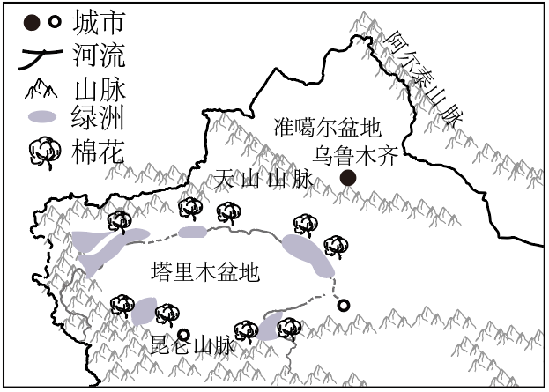
14. 新疆的棉花产区主要分布在盆地边缘的绿洲地带，最主要的影响因素是（ ）
A. 气温 B. 地形 C. 水源 D. 纬度
15. 新疆发展棉花种植的有利条件是（ ）
A. 夏季气温高，晴天多，光照充足 B. 全年温和湿润
C. 夏季高温多雨，雨热同期 D. 海拔高，气温低，昼夜温差小
16. 下列有关新疆的叙述，正确的是（ ）
A. 阿尔泰山脉位于新疆中部 B. 地形以高原为主
C. 塔里木盆地蕴藏着丰富的石油、天然气 D. 塔里木河是新疆最大的外流河
【答案】14. C 15. A 16. C
【解析】
【14题详解】
由图可以看出，新疆棉花产区位于盆地边缘，这是因为新疆气候干旱，降水少，盆地边缘有冰雪融水，故影响棉花分布的主要因素是灌溉水源，C正确。跟气温、地形和纬度关系不大，ABD错误，故选C。
【15题详解】
新疆属于温带大陆气候，夏季气温高，晴天多，光照充足，昼夜温差大，利于提高棉花品质，A正确、BC错误。新疆海拔不高，昼夜温差大，D错误。故选A。
【16题详解】
阿尔泰山脉位于新疆北部，A错误。新疆地形以盆地为主，地形特点是“三山夹两盆”，B错误。塔里木盆地蕴藏着丰富的石油、天然气，是我国西气东输的西部起点，C正确。塔里木河是新疆最大的内流河，也是我国最大的内流河，D错误。故选C。
【点睛】新疆维吾尔自治区，简称新疆，位于中国西北边陲，首府乌鲁木齐，是中国五个少数民族自治区之一，也是中国陆地面积最大的省级行政区，面积166万平方公里，占中国国土总面积六分之一。
长江三角洲地区是中国经济发展水平最高的地区。读长江三角洲地区示意图，完成下面小题。
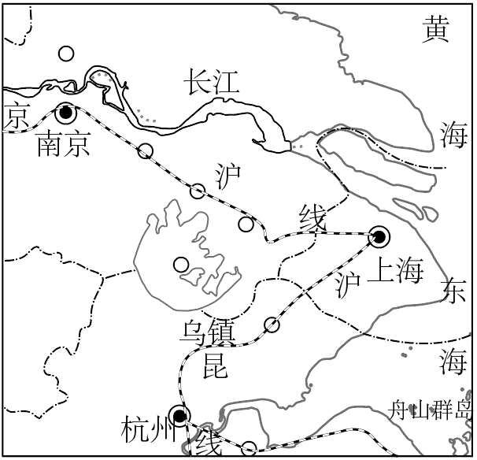
17. 下列关于长江三角洲地区的叙述，错误的是（ ）
A 地处江海交汇之处，东临渤海和黄海 B. 地势低平，河网密布
C. 物产丰富，鱼米之乡 D. 水乡风貌，别具特色
18. 长江三角洲地区的核心城市是（ ）
A. 上海 B. 杭州 C. 南京 D. 苏州
19. 长江三角洲地区发展经济的有利条件包括（ ）
①煤、石油等能源丰富 ②江海联运，交通便利
③城市密集，市场广阔 ④科技发达，人才集中
A. ①②③ B. ②③④ C. ①②④ D. ①③④
【答案】17. A 18. A 19. B
【解析】
【17题详解】
长江三角洲地处江海交汇之处，东临黄海和东海，所以A错误。长江三角洲地势地势低平，河湖众多，河网密布，物产丰富，被称为“鱼米之乡”，呈现出水乡风貌，别具特色。所以BCD正确。故选A。
【18题详解】
上海地处长江入海口，是长江经济带的龙头城市，是长江三角洲地区的核心城市，是国际经济、金融、贸易、航运、科技创新中心。杭州是浙江省的行政中心，南京是江苏省的行政中心，苏州是江苏省的一个地级城市，这三个城市都不是长江三角洲地区的核心城市。故选A。
【19题详解】
长江三角洲地区濒海沿江，地势低平，能够实现江海联运，交通十分便利；经济发达，城市密集，人口众多，市场广阔；科技发达，人才集中，这些都是长江三角洲地区发展经济的有利条件。但是这里缺乏煤、石油等矿产和能源。所以②③④正确，①错误。故选B。
【点睛】长江三角洲地势地势低平，河湖众多，河网密布，物产丰富，被称为“鱼米之乡”。长江三角洲地区江海联运，交通便利，城市人口众多，市场广阔，人才众多，科技发达有利于经济的发展。
20. 关于当前中国面临挑战的叙述，错误的是（ ）
A. 人地关系不够和谐 B. 区域发展不平衡
C. 海洋权益面临严峻考验 D. 没有参与国际事务
【答案】D
【解析】
【详解】关于当前中国面临挑战，包括环境压力大， 人地关系不够和谐，经济发展水平不平衡，区域发展不平衡、很多岛屿被外国所占领，海洋权益面临严峻考验等，我国积极参加国际事务，是国际上重要的力量，ABC叙述正确、D叙述错误。根据题意，故选D。
二、综合题（60分）
21. 如图为我国四大地理区域分布图，阅读材料，结合所学，完成下列问题。
材料：图中各地区的数字分别表示各地区气候资源的质量等级，数字越大质量越优，其中百、十、个位数字依次表示水分、热量、光照。
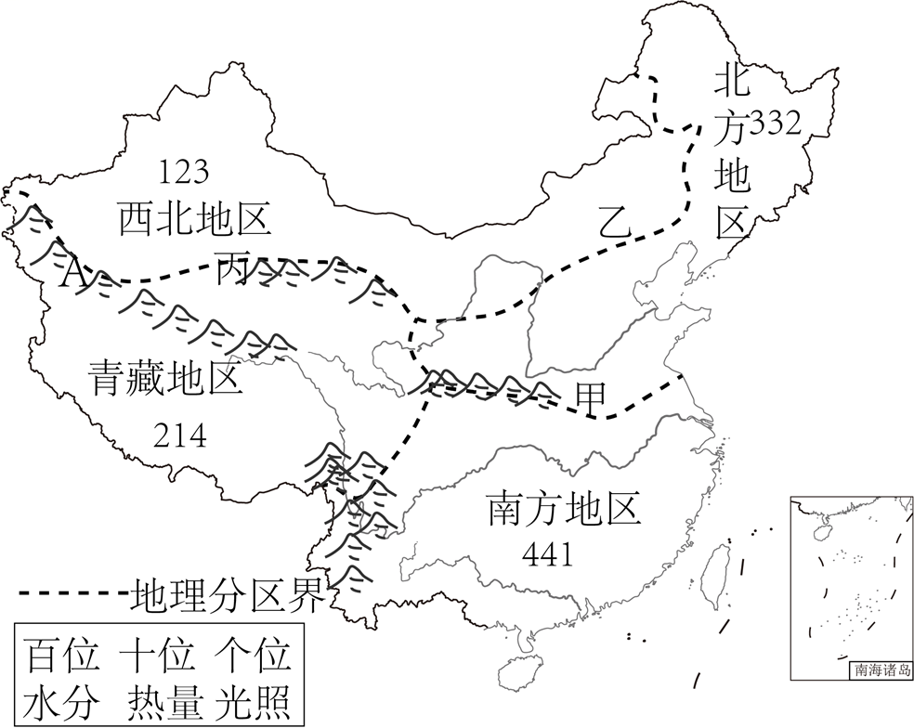
（1）界线甲是南方地区和北方地区的分界线，大体与1月份________℃等温线和________毫米年等降水量线一致。界线丙与我国地势第________级阶梯的边界线基本吻合，其中A为________山脉。确定界线丙的主导因素是________（填“气候”或“地形”）。
（2）黄河、长江等河流自西向东流，反映出我国地势的特点是________，呈阶梯状分布。
（3）南方地区发展农业最有利的气候条件是________和________为主。
（4）西北地区最不利的气候条件是________不足，发展农业需要依靠灌溉。本区古老的引水工程是________。
（5）青藏地区气候资源最优的是________充足，最差的是热量不足。
（6）由于自然环境的差异，我国各地农业生产部门也有很大不同，南方地区和________地区以种植业为主，青藏地区和________地区以畜牧业为主。
【答案】（1） ①. 0 ②. 800 ③. — ④. 昆仑 ⑤. 地形
（2）西高东低 （3） ①. 水分 ②. 热量（或热量水分）
（4） ①. 水分 ②. 坎儿井
（5）光照 （6） ①. 北方 ②. 西北
【解析】
【分析】本大题以我国四大地理区域分布图为材料，涉及我国四大区域的划分、界线、河流、气候、农业发展的条件等相关内容，考查学生掌握课本知识的能力和区域认知的地理素养
【小问1详解】
界线甲是秦岭--淮河一线，是南方地区和北方地区的分界线，大体与1月份0℃等温线和800毫米年等降水量线一致。界线丙与我国地势第一和第二级阶梯的边界线基本吻合，其中A为昆仑山脉。确定界线丙的主导因素是地形，我国青藏地区和西北地区，北方地区，南方地区的分界线，大致以第一级阶梯和第二级阶梯的分界线为界。
【小问2详解】
黄河、长江等河流自西向东流，反映出我国地势的特点是西高东低，呈阶梯状分布，西高东低的地势沟通了我国的东西交通，有利于来自海洋的湿润气流深入内陆。
【小问3详解】
南方地区主要属于亚热带季风气候和热带季风气候，发展农业最有利的气候条件是降水丰富和热量充足。
【小问4详解】
西北地区深居内陆，距海遥远，降水稀少，气候干旱，最不利的气候条件是水资源不足，发展农业需要依靠灌溉。本区古老的引水工程是坎儿井，目的是减少地表水的蒸发。
【小问5详解】
青藏地区海拔高，气温低，降水不丰富，空气稀薄，气候资源最优的是光照充足，最差的是海拔高，气温低，热量不足，不适合发展种植业。
【小问6详解】
由于自然环境的差异，我国各地农业生产部门也有很大不同，南方地区和北方地区降水较丰富，以种植业为主，青藏地区和西北地区降水较少，水资源不足，草原广阔，以畜牧业为主。
22. 读我国珠江三角洲和港、澳、台地区示意图，结合所学，完成下列问题。
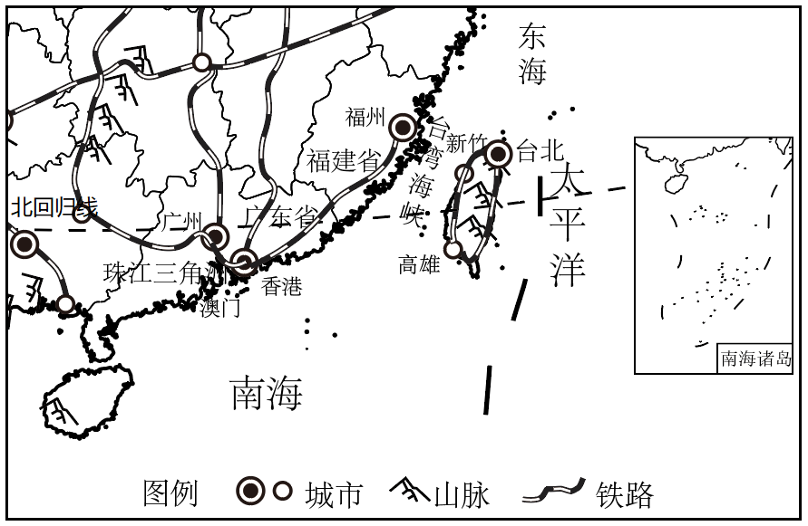
（1）台湾岛北临东海，东临________，南临南海，是我国面积最大的岛屿。
（2）穿过台湾岛中南部的重要纬线是________，台湾岛属热带、亚热带季风气候，因盛产________（填经济作物名称）被誉为“东方甜岛”。
（3）福建省是台湾企业家投资的主要地区，主要原因有________和________（填字母），
A.距离近，运费低 B．热带气候为主 C．文化习俗相似 D．有铁路相通，运输便利
（4）香港和澳门采用填海造陆的方式扩展城市建设用地，主要的原因是________。
（5）珠江三角洲地区大力发展外向型经济，其有利条件有________和________（填字母）。
A.海陆交通便利 B．基础较好，重工业发达
C．煤、铁资源丰富 D．靠近港澳和东南亚，位置优越
（6）改革开放初期，港澳地区与珠江三角洲地区的合作以“________”为基本模式，珠江三角洲地区扮演“________”的角色。
（7）从港、澳、台地区的经济发展来看，________是世界著名的自由贸易港：出口贸易一直是________重要的经济命脉：________博彩旅游业发达。港、澳、台的发展都离不开与祖国内地的合作。
【答案】（1）太平洋 （2） ①. 北回归线 ②. 甘蔗
（3） ①. A ②. C
（4）地狭人稠或人多地少
（5） ①. A ②. D
（6） ①. 前店后厂 ②. 厂
（7） ①. 香港 ②. 台湾 ③. 澳门
【解析】
【分析】本题以我国珠江三角洲和港、澳、台地区示意图为题，涉及地理位置、农作物、填海造陆、外向型经济、前店后厂等相关知识，考查学生对相关知识的掌握程度。
【小问1详解】
台湾岛是我国面积最大岛屿，位于我国东南沿海，北濒东海，东临太平洋，南临南海，西隔台湾海峡与福建省相望。
【小问2详解】
北回归线穿过台湾岛的中南部，台湾属于热带和亚热带季风气候，主要属于亚热带季风气候。台湾盛产甘蔗，有“东方甜岛”之称；台湾盛产香蕉菠萝等，有“水果之乡”之称；台湾盛产稻米，有“海上米仓”之称；台湾的森林面积广阔，有“森林之海”之称；台湾的植物种类繁多，有“天然植物园”之称；台湾盛产海盐，有“东南盐库”之称。
【小问3详解】
台湾隔台湾海峡与福建省相望，距离近，运费低，A正确；福建为亚热带季风气候，B错误；与台湾文化相近，便于交流，C正确；台湾隔台湾海峡与福建省相望，水运便利，D错误，故选A和C。
【小问4详解】
香港和澳门都属于地狭人稠的地区，土地资源缺乏，均采用填海造陆的方式扩展城市建设用地。上天”（建设高层建筑）和“下海”（填海造地）是香港扩展城市建设用地的两种重要方式。
【小问5详解】
珠江三角洲地区濒临南海，位于珠江入海口处，海陆交通便利，A正确；该区域矿产资源缺乏，以轻工业为主，BC错误；靠近港澳和东南亚，位置优越，D正确。故选A和D。
【小问6详解】
珠江三角洲和港澳地区的关系非常密切，其合作形式以“前店后厂”为基本模式。港澳地区为珠江三角洲提供丰富的资金、技术和管理经验，控制产品的质量，进行市场推广和对外营销，扮演“店”的角色，而珠江三角洲为港澳地区提供土地、自然资源和劳动力，进行产品的加工、制造和装配，扮演“厂”的角色。
【小问7详解】
香港是一个自由贸易港，是世界重要的金融中心，其主导产业是对外贸易；台湾的重要的经济命脉是出口贸易；澳门的主要经济支柱有博彩、旅游、工业、建筑业等，其中，重要支柱产业是博彩和旅游业。
23. 读京津冀地区示意图和相关资料，结合所学，回答下列问题。
资料一 2022年2月4日至2月20日，北京市携手张家口市共同举办了第24届冬季奥林匹克运动会，北京成为世界上首座“双奥之城”。
资料二 在2008年北京奥运会前夕，北京把首都钢铁公司的冶炼部分整体搬迁到河北省唐山市的曹妃句，但科技研发中心仍留在北京。
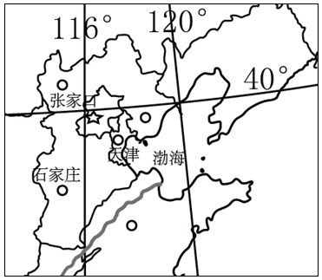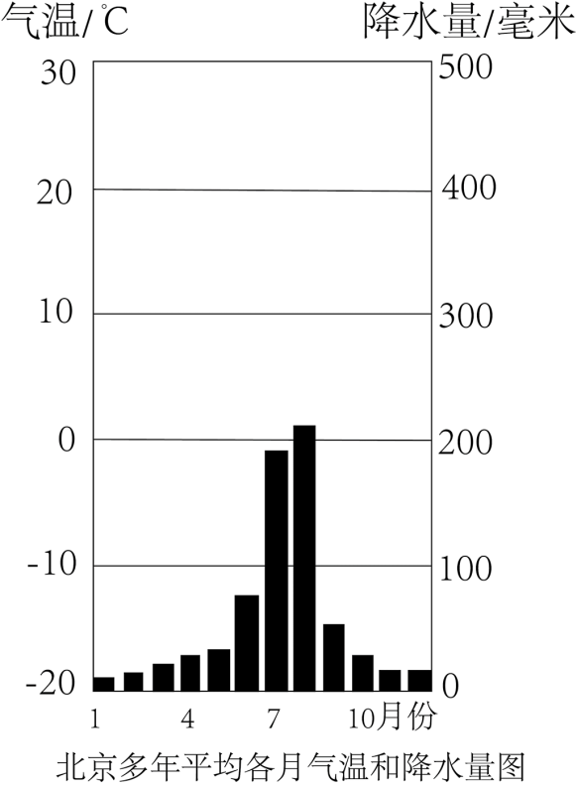
（1）北京位于华北平原的西北角，距离________海较近，在张家口的________方向。与北京相邻的省级行政区有________省和________市。
（2）北京位于五带中的________。北京市举办冬奥会有利的气候条件是________（填字母）。
A．位于秦岭—淮河以南，气候湿热 B．冬季温暖多雨
C．终年寒冷，积雪厚度大 D．冬季寒冷，冰雪不易融化
（3）受气候和地理环境的影响，我国冰雪运动发展最好的地区是（ ）（填字母）。
A. 东北三省 B. 长江三角洲地区 C. 珠江三角洲地区 D. 港澳地区
（4）首都钢铁公司的研发中心留在北京，因为北京是全国的________中心，科技力量雄厚。冶炼部分整体迁出北京，主要是为了________（填字母）。
A．改善交通拥堵状况 B．解决住房紧张问题 C．改善环境质量 D．解决就业问题
【答案】（1） ①. 渤 ②. 东南 ③. 河北 ④. 天津
（2） ①. 北温带 ②. D （3）A
（4） ①. 文化 ②. C
【解析】
【分析】本题以京津冀地区示意图和相关资料为材料，涉及北京的位置、气候、城市职能等相关知识，考查学生对相关知识的掌握程度。
【小问1详解】
经线指示南北，纬线指示东西，根据经纬网可知，北京位于华北平原的西北角，距离渤海较近，在张家口的东南方向。北京市东临天津市，两市都被河北省环抱，因此与北京相邻的省级行政区有天津市、河北省。
【小问2详解】
北京位于北纬40度左右，位于北回归线和北极圈之间，属于北温带。北京位于秦岭—淮河以北，夏季高温多雨，冬季寒冷干燥，AB错误；北京夏季高温多雨，积雪融化，C错误；北京冬季寒冷干燥，冰雪不易融化，D正确。故选D。
【小问3详解】
冰雪运动适合在冬季气温较低的地区开展，东北三省纬度高，冬季气温低，积雪不易融化，A正确；长江三角洲地区、珠江三角洲地区、港澳地区冬季气温均在零度以上，均不适合，BCD错误。故选A。
【小问4详解】
北京是我国的政治、经济、文化、国际交往中心，首都钢铁公司的研发中心留在北京，体现的是文化中心的职能。首钢将冶炼部分整体迁出北京，主要因为钢铁冶炼过程中会产生大气污染，迁出后有利于改善环境质量 ，C正确，与交通、住房、就业无关，ABD错误。故选C。
24. 黄土高原是我国水土流失最严重的地区。治理黄土高原的水土流失，是我国紧迫而艰巨的任务。读黄土高原示意图，回答下列问题。
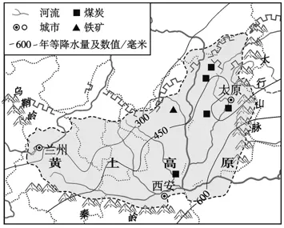
（1）黄土高原西起乌鞘岭，东到________山脉，北起长城，南抵________（山脉）。
（2）黄土高原地区的年降水量从东南向西北________。这里的降水集中在________季，且多暴雨，这是造成黄土高原水土流失的________（填“自然”或“人为”）原因之一。
（3）黄土高原地区储量最丰富的矿产资源是________对该资源的长期开采是造成这里水土流失的________（填“自然”或“人为”）原因之一。
（4）由于长期的水土流失，黄土高原的地表景观是________（填字母）。
A. 小桥流水，前街后河 B. 椰树林立，竹楼掩映
C. 雪山连绵，冰川广布 D. 千沟万壑，支离破碎
（5）下列措施中，能够治理黄土高原水土流失的有________和________ (填字母）。
A．开垦陡坡，扩大种植面积 B．种草种树，涵养水源
C．缓坡地修建梯田 D．增加放牧牲畜的数量，提高收入
【答案】（1） ①. 太行 ②. 秦岭
（2） ①. 减少或递减 ②. 夏 ③. 自然
（3） ①. 煤炭 ②. 人为 （4）D
（5） ①. B ②. C（或C B）
【解析】
【分析】本大题以黄土高原示意图为材料，涉及黄土高原范围、水土流失的自然和人为原因、地貌景观和治理等相关内容，考查学生掌握课本知识的能力和区域认知的地理素养。
【小问1详解】
黄土高原西起乌鞘岭，东到太行山脉，北起长城，南抵秦岭山脉，是世界上黄土分布面积最广的区域。
【小问2详解】
受夏季风影响，黄土高原地区的年降水量从东南向西北递减。黄土高原属于温带季风气候，这里的降水集中在夏季，降水集中且多暴雨，这是造成黄土高原水土流失的自然原因之一。
【小问3详解】
黄土高原地区储量最丰富的矿产资源是煤炭，山西有“煤海”之称。对该资源的长期开采是造成这里水土流失的人为原因之一。黄土高原水土流失的人为原因主要是植被的破坏、不合理的耕作制度(轮荒)、开矿等。
【小问4详解】
由于长期的水土流失，受流水侵蚀作用的影响，黄土高原的地表景观是千沟万壑，支离破碎，D正确。小桥流水，前街后河是长江三角洲地区的景观；椰树林立，竹楼掩映是我国热带地区的景观；雪山连绵，冰川广布是青藏高原的景观，ABC错误。故选D。
【小问5详解】
黄土高原水土流失严重，一方面可以采取植树造林、种草等生物措施，同时，可以采取在缓坡地修建梯田，减缓水流；陡坡地退耕还林还草；在沟谷中修筑拦土坝，拦截坡地流失的表土，打坝淤地等措施。起到涵养水源、保持水土的作用，减轻水土流失。BC正确。不可以开垦陡坡，扩大种植面积；增加放牧牲畜的数量，提高收入，会进一步加剧水土流失，AD错误。故选BC。
25. 我国国土辽阔，区域差异大。读东北地区和青藏地区图，回答下列问题。
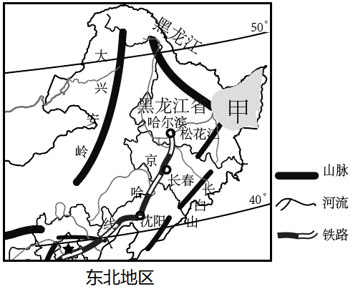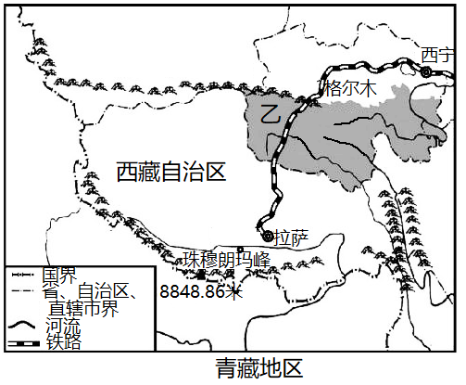
（1）东北三省由于纬度较________（填“高”或“低”），又紧邻冬季风的源地，气候冷湿。
青藏地区由于海拔较________（填“高”或“低”），形成了独特的高寒气候。
（2）人们常用“白山黑水”来形容东北三省，“白山”指的是________，“黑水”指的是________。东北三省的山河大势可以概括为________（填字母）。
A．山河相间，纵列分布 B．三山夹两盆
C．中部高，四周低 D．山环水绕，沃野千里
（3）东北地区有我国面积最大的平原________平原。这里有一种非常珍贵的土壤资源，被称为“耕地中的大熊猫”，指的是________（填字母）。
A．黑土地 B．黄土地 C．红土地 D．紫色土
（4）辽宁省位于东北地区南部，行政中心是________市。
（5）青藏地区是我国的河谷农业区，主要农作物有________、小麦、豌豆等。青藏地区特有的畜种是________，被称为“高原之舟”。
（6）从西宁到拉萨的________铁路，是世界上海拔最高的铁路，它的建成改写了西藏自治区没有铁路的历史。
（7）图中甲、乙两区域都是我国重要的湿地，其中________是被誉为“中华水塔”的三江源地区，这里是长江、________和澜沧江的发源地。为了遏制三江源地区生态环境的持续恶化，请提出一条合理的建议：________。
【答案】（1） ①. 高 ②. 高
（2） ①. 长白山脉 ②. 黑龙江 ③. D
（3） ① 东北 ②. A
（4）沈阳 （5） ①. 青稞 ②. 耗牛
（6）青藏 （7） ①. 乙 ②. 黄河 ③. 退耕还草、退耕还林、禁采砂金、禁止狩猎、休牧育草、实施天然林、天然草场保护工程等，符合题意即可。
【解析】
【分析】本大题以东北地区和青藏地区图为材料，涉及东北地区的气候、地形、土壤、行政中心，青藏地区的气候、农业、湿地保护等相关内容，考查学生掌握课本知识的能力和区域认知的地理素养。
【小问1详解】
东北三省由于纬度较高，又紧邻冬季风的源地，气候冷湿，热量不足，冬季是我国气温最低的地方。青藏地区由于海拔较高，平均海拔超过4000米，有“世界屋脊”之称，形成了独特的高寒气候。
【小问2详解】
人们常用“白山黑水”来形容东北三省，“白山”指是长白山脉，“黑水”指的是黑龙江。东北地区的西部是大兴安岭、东北部是小兴安岭、东南部是长白山脉，中部是我国最大的平原东北平原，黑龙江、乌苏里江、鸭绿江等河流在外围环绕，所以东北地区的山河大势是山环水绕，沃野千里，D正确。山河相间，纵列分布是中南半岛的地形特征；三山夹两盆是新疆的地形特征；中部高，四周低是亚洲等的地形特征，ABC错误。故选D。
【小问3详解】
东北地区有我国面积最大的平原东北平原，面积37万平方公里。这里有一种非常珍贵的土壤资源，被称为“耕地中的大熊猫”，指的是黑土地 ，东北黑土广布，沃野千里，A正确。黄土地主要分布在黄土高原和华北平原，红土地分布在我国南方地区，紫色土分布在四川盆地，BCD错误，故选A。
【小问4详解】
辽宁省位于东北地区南部，行政中心是沈阳市，位于辽中南工业基地。
【小问5详解】
青藏地区海拔高，气候寒冷，不适合发展种植业， 主要发展畜牧业，在河谷地区，热量较充足 ，是我国的河谷农业区，主要农作物有青稞、小麦、豌豆等。青藏地区特有的畜种是牦牛，被称为“高原之舟”。
【小问6详解】
从西宁到拉萨的青藏铁路，是世界上海拔最高的铁路，有“天路”之称，它的建成改写了西藏自治区没有铁路的历史，促进了青藏地区的经济发展。
【小问7详解】
图中甲是三江平原、乙是三江源地区，两区域都是我国重要的湿地，其中乙是被誉为“中华水塔”的三江源地区，这里是长江、黄河和澜沧江的发源地，长江总水量的25%、黄河总水量的49%、澜沧江总水量的15%均来源于这里。为了遏制三江源地区生态环境的持续恶化，合理的建议有：加大资金扶持力度，加大退耕还草，制定法律法规，全面禁猎、禁采砂金、休牧育草，实施天然林和天然牧场保护工程等措施。

